新闻业务研究作品推荐表
作品标题 |  |  |  |  | 新闻传播领域新质生产力的构建与实现 |  |  |  |  |  |  |  |  |  |  |  |  |  |  |  | 字数 |  | 4595
作者 |  | 尤佳倬 |  |  |  |  |  |  |  |  |  |  | 编辑
刊登刊物名称 |  |  |  | 广电时评 |  |  |  |  |  |  | 刊物国内统一刊号 |  |  |  | CN10-1424/D
刊登栏目或版面 |  |  |  |  |  |  |  | 融媒传播 |  |  |  |  |  |  | 刊播日期 |  |  |  |  | 2025年8月25日
︵  作采  品编  简过  介程  ︶ |  |  | 作品紧扣媒体融合纵深发展与智媒革新的时代命题，深度契合国家文化传播战略，兼具鲜明政治站位、理论深度与实践价值。以 “生产力三要素” 理论为支撑，创新性提出 “数据 — 技术 — 平台 — 用户” 四维协同核心特征，系统构建数据驱动、平台整合、技术赋能等五大核心要素体系，精准回应传统新闻生产力转型痛点。用翔实数据与鲜活案例佐证观点，提出智能化工具应用、资源共享平台搭建、伦理规范构建等具象可操作路径，为媒体从 “劳动密集型” 向 “技术智能型” 转型提供系统理论参考与实操指引。
社  会  效  果 |  |  | 该成果落地后社会价值凸显，有力推动新闻传播行业高质量发展。为主流媒体突破生产效率瓶颈、强化主流舆论引导力提供科学支撑，助力媒体通过智能化手段与资源协同模式，提升内容传播精准度与覆盖面。推动新闻传播打破单向输出壁垒，以沉浸式呈现、用户共创模式激发公众参与热情，让信息传播成为凝聚社会共识的重要纽带。构建的伦理规范体系，有效遏制虚假信息传播、隐私泄露等行业乱象，为技术创新划定边界，守护清朗网络生态。同时为基层媒体转型提供可行方案，促进优质信息普惠下沉，对服务国家治理现代化、夯实主流舆论阵地具有重要现实意义。
传  播  数  据 | 新媒体传播平台网址 |  |  |  |  | 1
传  播  数  据 |  |  |  |  |  | 2
传  播  数  据 |  |  |  |  |  | 3
传  播  数  据 | 阅读量（浏览量、点击量） |  |  |  |  |  |  |  |  |  |  | 转载量 |  |  |  |  |  |  | 互动量
推荐理由 |  |  |  |  | 该作品紧扣智媒时代媒体融合深化的核心命题，契合国家主流舆论阵地建设战略，政治站位鲜明、创新价值突出，符合中国新闻奖评选导向。以 “生产力三要素” 为根基，创新性构建 “四维协同” 框架与五大核心要素体系，系统破解传统新闻生产痛点，理论架构兼具深度与突破性。依托权威报告与主流媒体鲜活实践，用翔实数据佐证路径可行性，提出的智能化工具应用、跨媒协同等方案实操性强。更前瞻性兼顾技术革新与伦理治理，为行业良性发展筑牢防线，对新闻传播行业守正创新、服务国家文化传播战略具有重要引领作用，是兼具理论与实践价值的优质成果。  单位主要负责人签名：  年 月 日
作者 |  |  | 尤佳倬 |  |  |  |  |  | 单位 | 南昌广播电视台 |  |  |  |  |  | 手机 |  | 13970907970

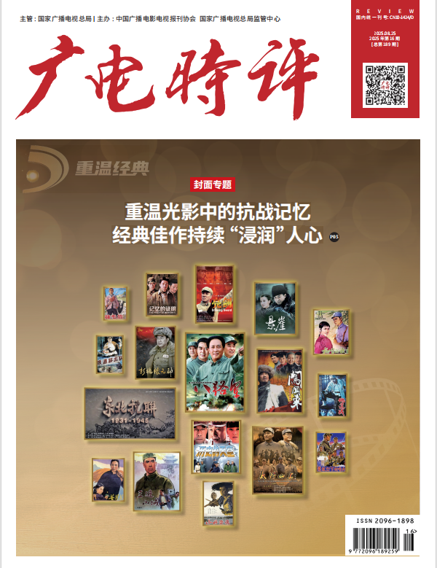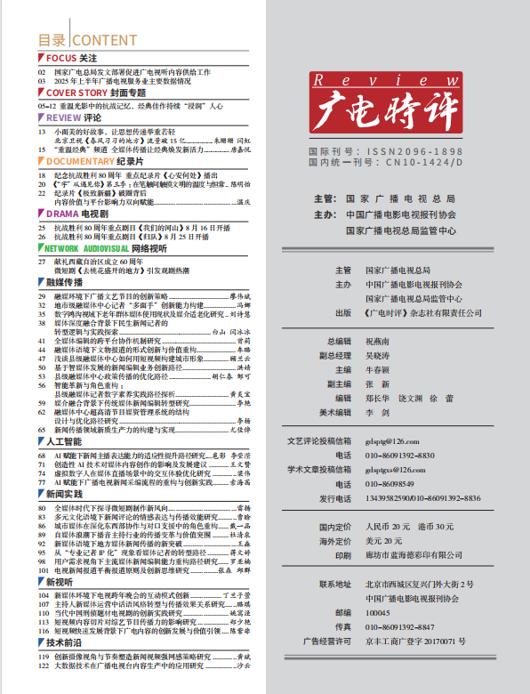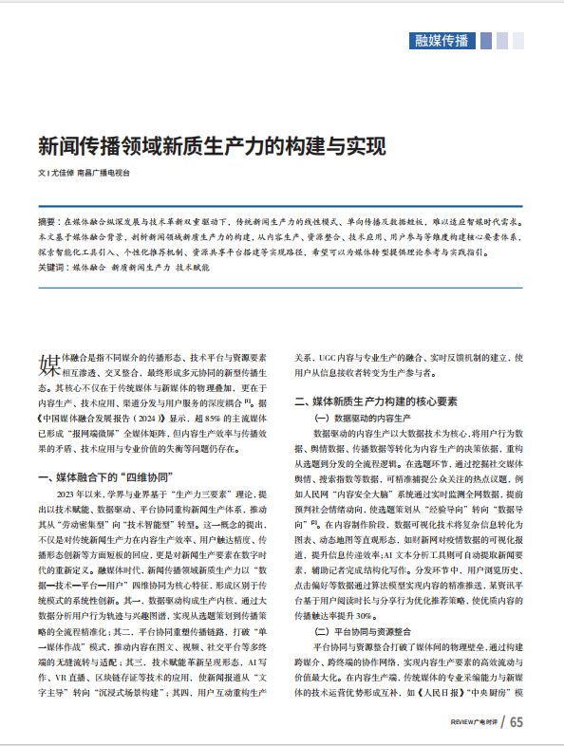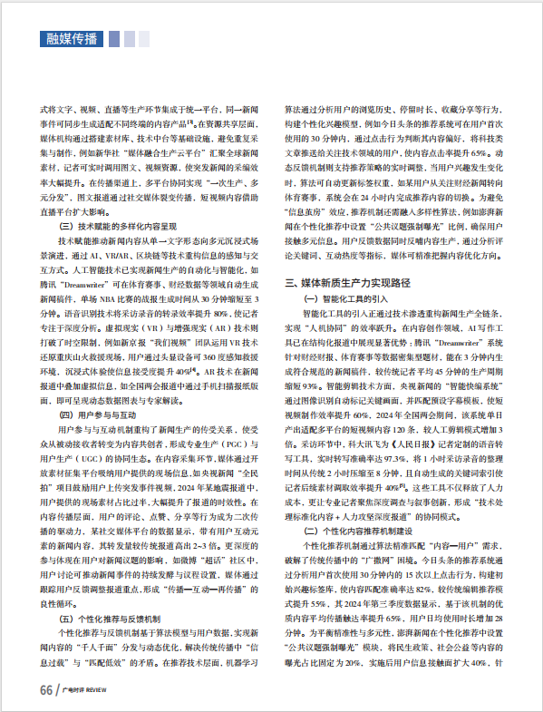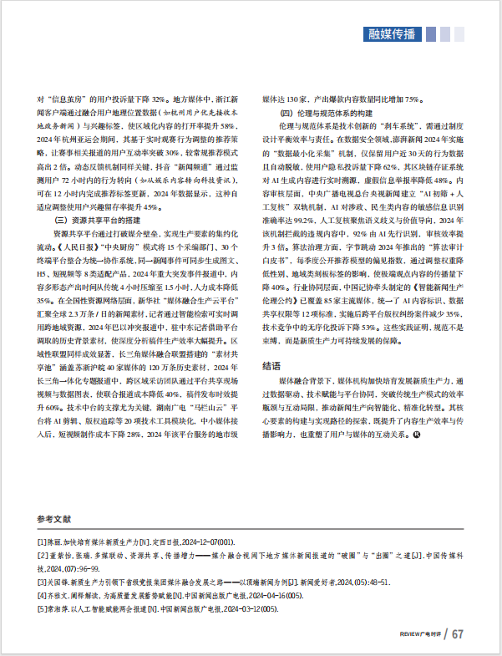

新闻业务研究

新闻传播领域新质生产力的构建与实现

尤佳倬

摘要：在媒体融合纵深发展与技术革新双重驱动下，传统新闻生产力的线性模式、单向传播及数据短板，难以适应智媒时代需求。本文基于媒体融合背景，剖析新闻领域新质生产力的构建，从内容生产、资源整合、技术应用、用户参与等维度构建核心要素体系，探索智能化工具引入、个性化推荐机制、资源共享平台搭建等实现路径，希望能为媒体转型提供理论参考与实践指引。

关键词：媒体融合 新质新闻生产力 技术赋能

媒体融合是指不同媒介的传播形态、技术平台与资源要素相互渗透、交叉整合，最终形成多元协同的新型传播生态。其核心不仅在于传统媒体与新媒体的物理叠加，更在于内容生产、技术应用、渠道分发与用户服务的深度耦合[1]。据《中国媒体融合发展报告（2024）》显示，超85%的主流媒体已形成“报网端微屏”全媒体矩阵，但内容生产效率与传播效果的矛盾、技术应用与专业价值的失衡等问题仍存在。

一、媒体融合下的“四维协同”
2023年以来，学界与业界基于“生产力三要素”理论，提出以技术赋能、数据驱动、平台协同重构新闻生产体系，推动其从“劳动密集型”向“技术智能型”转型。这一概念的提出，不仅是对传统新闻生产力在内容生产效率、用户触达精度、传播形态创新等方面短板的回应，更是对新闻生产要素在数字时代的重新定义。融媒体时代，新闻传播领域新质生产力以“数据—技术—平台—用户”四维协同为核心特征，形成区别于传统模式的系统性创新。其一，数据驱动构成生产内核，通过大数据分析用户行为轨迹与兴趣图谱，实现从选题策划到传播策略的全流程精准化；其二，平台协同重塑传播链路，打破“单一媒体作战”模式，推动内容在图文、视频、社交平台等多终端的无缝流转与适配；其三，技术赋能革新呈现形态，AI写作、VR直播、区块链存证等技术的应用，使新闻报道从“文字主导”转向“沉浸式场景构建”；其四，用户互动重构生产关系，UGC内容与专业生产的融合、实时反馈机制的建立，使用户从信息接收者转变为生产参与者。

二、媒体新质生产力构建的核心要素

（一）数据驱动的内容生产
数据驱动的内容生产以大数据技术为核心，将用户行为数据、舆情数据、传播数据等转化为内容生产的决策依据，重构从选题到分发的全流程逻辑。在选题环节，通过挖掘社交媒体舆情、搜索指数等数据，可精准捕捉公众关注的热点议题，例如人民网“内容安全大脑”系统通过实时监测全网数据，提前预判社会情绪动向，使选题策划从“经验导向”转向“数据导向”[2]。在内容制作阶段，数据可视化技术将复杂信息转化为图表、动态地图等直观形态，如财新网对疫情数据的可视化报道，提升信息传递效率；AI文本分析工具则可自动提取新闻要素，辅助记者完成结构化写作。分发环节中，用户浏览历史、点击偏好等数据通过算法模型实现内容的精准推送，某资讯平台基于用户阅读时长与分享行为优化推荐策略，使优质内容的传播触达率提升30%。

（二）平台协同与资源整合
平台协同与资源整合打破了媒体间的物理壁垒，通过构建跨媒介、跨终端的协作网络，实现内容生产要素的高效流动与价值最大化。在内容生产端，传统媒体的专业采编能力与新媒体的技术运营优势形成互补，如《人民日报》“中央厨房”模式将文字、视频、直播等生产环节集成于统一平台，同一新闻事件可同步生成适配不同终端的内容产品[3]。在资源共享层面，媒体机构通过搭建素材库、技术中台等基础设施，避免重复采集与制作，例如新华社“媒体融合生产云平台”汇聚全球新闻素材，记者可实时调用图文、视频资源，使突发新闻的采编效率大幅提升。在传播渠道上，多平台协同实现“一次生产、多元分发”，图文报道通过社交媒体裂变传播，短视频内容借助直播平台扩大影响。

（三）技术赋能的多样化内容呈现
技术赋能推动新闻内容从单一文字形态向多元沉浸式场景演进，通过AI、VR/AR、区块链等技术重构信息的感知与交互方式。人工智能技术已实现新闻生产的自动化与智能化，如腾讯“Dreamwriter”可在体育赛事、财经数据等领域自动生成新闻稿件，单场NBA比赛的战报生成时间从30分钟缩短至3分钟。语音识别技术将采访录音的转录效率提升80%，使记者专注于深度分析。虚拟现实（VR）与增强现实（AR）技术则打破了时空限制，例如新京报“我们视频”团队运用VR技术还原重庆山火救援现场，用户通过头显设备可360度感知救援环境，沉浸式体验使信息接受度提升40%[4]。AR技术在新闻报道中叠加虚拟信息，如全国两会报道中通过手机扫描报纸版面，即可呈现动态数据图表与专家解读。

（四）用户参与与互动
用户参与与互动机制重构了新闻生产的传受关系，使受众从被动接收者转变为内容共创者，形成专业生产（PGC）与用户生产（UGC）的协同生态。在内容采集环节，媒体通过开放素材征集平台吸纳用户提供的现场信息，如央视新闻“全民拍”项目鼓励用户上传突发事件视频，2024年某地震报道中，用户提供的现场素材占比过半，大幅提升了报道的时效性。在内容传播层面，用户的评论、点赞、分享等行为成为二次传播的驱动力，某社交媒体平台的数据显示，带有用户互动元素的新闻内容，其转发量较传统报道高出2~3倍。更深度的参与体现在用户对新闻议题的影响，如微博“超话”社区中，用户讨论可推动新闻事件的持续发酵与议程设置，媒体通过跟踪用户反馈调整报道重点，形成“传播—互动—再传播”的良性循环。

（五）个性化推荐与反馈机制
个性化推荐与反馈机制基于算法模型与用户数据，实现新闻内容的“千人千面”分发与动态优化，解决传统传播中“信息过载”与“匹配低效”的矛盾。在推荐技术层面，机器学习算法通过分析用户的浏览历史、停留时长、收藏分享等行为，构建个性化兴趣模型，例如今日头条的推荐系统可在用户首次使用的30分钟内，通过点击行为判断其内容偏好，将科技类文章推送给关注技术领域的用户，使内容点击率提升65%。动态反馈机制则支持推荐策略的实时调整，当用户兴趣发生变化时，算法可自动更新标签权重，如某用户从关注财经新闻转向体育赛事，系统会在24小时内完成推荐内容的切换。为避免“信息茧房”效应，推荐机制还需融入多样性算法，例如澎湃新闻在个性化推荐中设置“公共议题强制曝光”比例，确保用户接触多元信息。用户反馈数据同时反哺内容生产，通过分析评论关键词、互动热度等指标，媒体可精准把握内容优化方向。

三、媒体新质生产力实现路径

（一）智能化工具的引入
智能化工具的引入正通过技术渗透重构新闻生产全链条，实现“人机协同”的效率跃升。在内容创作领域，AI写作工具已在结构化报道中展现显著优势：腾讯“Dreamwriter”系统针对财经财报、体育赛事等数据密集型题材，能在3分钟内生成符合规范的新闻稿件，较传统记者平均45分钟的生产周期缩短93%。智能剪辑技术方面，央视新闻的“智能快编系统”通过图像识别自动标记关键画面，并匹配预设字幕模板，使短视频制作效率提升60%，2024年全国两会期间，该系统单日产出适配多平台的短视频内容120条，较人工剪辑模式增加3倍。采访环节中，科大讯飞为《人民日报》记者定制的语音转写工具，实时转写准确率达97.3%，将1小时采访录音的整理时间从传统2小时压缩至8分钟，且自动生成的关键词索引使记者后续素材调取效率提升40%[5]。这些工具不仅释放了人力成本，更让专业记者聚焦深度调查与叙事创新，形成“技术处理标准化内容+人力攻坚深度报道”的协同模式。

（二）个性化内容推荐机制建设
个性化推荐机制通过算法精准匹配“内容—用户”需求，破解了传统传播中的“广撒网”困境。今日头条的推荐系统通过分析用户首次使用30分钟内的15次以上点击行为，构建初始兴趣标签库，使内容匹配准确率达82%，较传统编辑推荐模式提升55%，其2024年第三季度数据显示，基于该机制的优质内容平均传播触达率提升65%，用户日均使用时长增加28分钟。为平衡精准性与多元性，澎湃新闻在个性化推荐中设置“公共议题强制曝光”模块，将民生政策、社会公益等内容的曝光占比固定为20%，实施后用户信息接触面扩大40%，针对“信息茧房”的用户投诉量下降32%。地方媒体中，浙江新闻客户端通过融合用户地理位置数据（如杭州用户优先接收本地政务新闻）与兴趣标签，使区域化内容的打开率提升58%，2024年杭州亚运会期间，其基于实时观赛行为调整的推荐策略，让赛事相关报道的用户互动率突破30%，较常规推荐模式高出2倍。动态反馈机制同样关键，抖音“新闻频道”通过监测用户72小时内的行为转向（如从娱乐内容转向科技资讯），可在12小时内完成推荐标签更新，2024年数据显示，这种自适应调整使用户兴趣留存率提升45%。

（三）资源共享平台的搭建
资源共享平台通过打破媒介壁垒，实现生产要素的集约化流动。《人民日报》“中央厨房”模式将15个采编部门、30个终端平台整合为统一协作系统，同一新闻事件可同步生成图文、H5、短视频等8类适配产品，2024年重大突发事件报道中，内容多形态产出时间从传统4小时压缩至1.5小时，人力成本降低35%。在全国性资源网络层面，新华社“媒体融合生产云平台”汇聚全球2.3万条/日的新闻素材，记者通过智能检索可实时调用跨地域资源，2024年巴以冲突报道中，驻中东记者借助平台调取的历史背景素材，使深度分析稿件生产效率大幅提升。区域性联盟同样成效显著，长三角媒体融合联盟搭建的“素材共享池”涵盖苏浙沪皖40家媒体的120万条历史素材，2024年长三角一体化专题报道中，跨区域采访团队通过平台共享现场视频与数据图表，使联合报道成本降低40%，稿件发布时效提升60%。技术中台的支撑尤为关键，湖南广电“马栏山云”平台将AI剪辑、版权追踪等20项技术工具模块化，中小媒体接入后，短视频制作成本下降28%，2024年该平台服务的地市级媒体达130家，产出爆款内容数量同比增加75%。

（四）伦理与规范体系的构建
伦理与规范体系是技术创新的“刹车系统”，需通过制度设计平衡效率与责任。在数据安全领域，澎湃新闻2024年实施的“数据最小化采集”机制，仅保留用户近30天的行为数据且自动脱敏，使用户隐私投诉量下降62%，其区块链存证系统对AI生成内容进行实时溯源，虚假信息举报率降低48%。内容审核层面，中央广播电视总台央视新闻建立“AI初筛+人工复核”双轨机制，AI对涉政、民生类内容的敏感信息识别准确率达99.2%，人工复核聚焦语义歧义与价值导向，2024年该机制拦截的违规内容中，92%由AI先行识别，审核效率提升3倍。算法治理方面，字节跳动2024年推出的“算法审计白皮书”，每季度公开推荐模型的偏见指数，通过调整权重降低性别、地域类刻板标签的影响，使极端观点内容的传播量下降40%。行业协同层面，中国记协牵头制定的《智能新闻生产伦理公约》已覆盖85家主流媒体，统一了AI内容标识、数据共享权限等12项标准，实施后跨平台版权纠纷案件减少35%，技术竞争中的无序化投诉下降53%。这些实践证明，规范不是束缚，而是新质生产力可持续发展的保障。

结语
媒体融合背景下，媒体机构加快培育发展新质生产力，通过数据驱动、技术赋能与平台协同，突破传统生产模式的效率瓶颈与互动局限，推动新闻生产向智能化、精准化转型。其核心要素的构建与实现路径的探索，既提升了内容生产效率与传播影响力，也重塑了用户与媒体的互动关系。

参考文献
[1]陈丽.加快培育媒体新质生产力[N].定西日报,2024-12-07(001).
[2]董紫怡,张瑞.多媒联动、资源共享、传播增力——媒介融合视阈下地方媒体新闻报道的“破圈”与“出圈”之道[J].中国传媒科技,2024,(07):96-99.
[3]关国锋.新质生产力引领下省级党报集团媒体融合发展之路——以顶端新闻为例[J].新闻爱好者,2024,(05):48-51.
[4]齐雅文.阐释解读，为高质量发展蓄势赋能[N].中国新闻出版广电报,2024-04-16(005).
[5]常湘萍.以人工智能赋能两会报道[N].中国新闻出版广电报,2024-03-12(005).

